**2014 CC-CMM 标准认证机构高级研修课程**

**ACE标准认证分析师课程**

**Analysis & Certification Expert Program**

**2014 CC-CMM 标准认证机构高级研修课程**

**ACE标准认证分析师课程**

**Analysis & Certiication Expert Program**

|  |  |  |  |  |  |  |  |  |
| --- | --- | --- | --- | --- | --- | --- | --- | --- |
| 单位 |  | | | | | | | |
| 地址 |  | | | | | | 邮编 |  |
| 姓名 | 性别 | 部门 | | 职位 | 手机 | | 办公电话 | 电子邮件 |
|  |  |  | |  |  | |  |  |
|  |  |  | |  |  | |  |  |
|  |  |  | |  |  | |  |  |
|  |  |  | |  |  | |  |  |
|  |  |  | |  |  | |  |  |
| 报名联系人 | | 职务 | | 电话 | 手机 | | 电子邮件 | |
|  | |  | |  |  | |  | |
| 其它事项 | | | | | | | | |
| 发票抬头  （请填写） |  | | | | | | | |
| 发票内容 | □咨询费 □会务费 □培训费 | | | | | | | |
| 预订酒店 | □是 | | □标单（ ）间 | | | □标双（ ）间（请注明间数） | | |
| □否 | | | | | | | |
| 其他需要说明的事项 |  | | | | | | | |

* **收费标准：**

17800元/人(包含培训教材、考试、培训证书、课间茶点及五天培训午餐费用)

* **优惠方案：**

1.报名学员来自实施或通过CC-CMM认证的呼叫中心，享受8折优惠；  
2.在课程开课前一个月报名，或三人或以上团体报名享受8.8折优惠,两种优惠不能同时享用。

* **报名方法：**

1.填好报名回执表，发送gzsoa2010@vip.163.com, 负责人: 黄庆群 电话: 020-29886381

2.银行汇款到以下帐号,汇款后将收执联复印传真到主办单位,并请来电确认；

开户名: 宿迁客世信息科技有限公司 开户行: 江苏银行宿迁分行

帐 号: 1520 0188 0002 39552;

请注明 “发票内容”“报名单位发票抬头”;

3.汇款后您将收到主办单位发出的确认函;

4.主办单位于收到上述报名表及报名费后，将开具发票寄回报名单位；

5.备注:若因不可预期之突发因素，主办单位保留本课程的更改权利。

■ 广州服务外包行业协会呼叫中心与客户关系管理专业委员会 ■ 传真：020-28022260

■ 联系人：黄庆群 ■ 邮箱：gzsoa2010@vip.163.com

* ■ 电话：020-29886381 ■ 课程网址：http://ace.cc-cmm.org/index.html



**报名回执： (请以正楷字填写；复印有效, 并请加盖公章)**

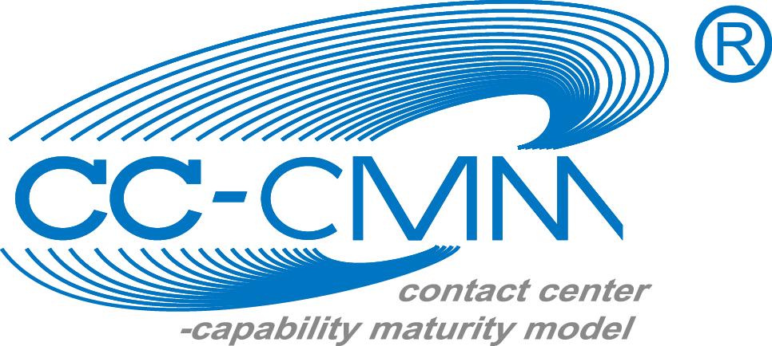



**ACE标准认证分析师**

**课程排期:**

**2014.3.17-21 贵州**

**2014.4.21-22 新加坡**

**2014.6.16-20 上海**

**2014.7.17-18 香港**

**2014.9.15-19 北京**

**2014.12.8-12 深圳**